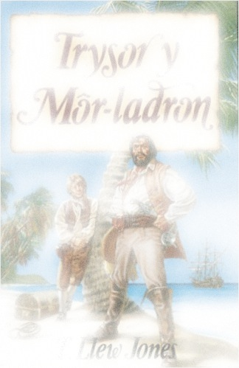

|  |  |
| --- | --- |
| Teitl y gweithgaredd: | Sianti |
| Disgrifiad: | Dysgu am siantis môr-ladron |
| Blynyddoedd ysgol: | CA2 |
| Sgìl Rhaglen Astudio posib: | Llafaredd – Gwrando – Siarad – Cydweithio a thrafod  Ysgrifennu – Trefnu syniadau a gwybodaeth - Ystyr, dibenion, darllenwyr |
| Testun T. Llew Jones | *Trysor y Môr-ladron* |
| Offer angenrheidiol: | * Copi o *Trysor y Môr-ladron* * Gêm ryngweithiol Sianti |
| Trefn a awgrymir: | * Cyflwyno beth yw sianti. * Rhoi enghraifft o sianti: ‘What shall we do with the drunken sailor?’   e.e. – gwrando ar y fersiwn yma sy’n cynnwys penillion Saesneg <https://www.youtube.com/watch?v=Z4-ytFOS9TI>   * Gwrando ar y fersiwn offerynnol - <https://www.youtube.com/watch?v=0KyEM-_bgN0> * Ysgrifennu benillion newydd Cymraeg i gyd-fynd â thôn y sianti. |
| Gweithgareddau gwahaniaethol: | Canu’r gerddoriaeth gan ddefnyddio gwahanol rhythmau, gwahanol draw, a gwahanol gyflymder.  Creu dawns i gyd-fynd â’r gân.  Ymchwilio i ragor o siantis – creu penillion newydd. |